**МІНІСТЕРСТВО ОСВІТИ І НАУКИ УКРАЇНИ**

**ЛУЦЬКИЙ НАЦІОНАЛЬНИЙ ТЕХНІЧНИЙ УНІВЕРСИТЕТ**

Кафедра комп’ютерної інженерії

та кібербезпеки

**ЗВІТ**

Лабораторна робота № 11-14

**Тема: «РОЗРАХУНКОВО-ГРАФІЧНЕ ЗАВДАННЯ»**

Виконав: ст. гр. КІc-11

Мельничук М. О.

Перевірив: ас. Конкевич Л.М.,

ЛУЦЬК 2023

**Вимоги до виконання розрахунково-графічного завдання**

Написати простий калькулятор, розмістити в репозиторії GitHub в

Project_Name – основний каталог (Name – фамілія студенту), що містить:

img – каталог, що містить графічні файли;

scc – каталог, що містить файли стилів;

src – каталог, що містить файли скриптів;

report – каталог, що містить файл звіту;

index.html – основний файл html-сторінки;

readme.md – службовий файл.

**Репозиторій повинен містити гілки master, develop, feature.**

Гілка master повинна містити вихідний стан проекту.

Гілка develop створюється з гілки master (операція checkout).

Гілка feature створюється з гілки develop (операція checkout) і містить не менше п’яти змін («commit»), з обов’язковим коментуванням внесених змін.

Після цього створюється PullRequest (з описом деталей), виконується злиття feature и develop (операція merge) і видаляється гілка feature. Після цього створюється PullRequest, виконується злиття feature, develop і master (операція merge) і гілці master присвоюється тег v.1.0.

**Файл звіту повинен містити наступні пункти.**

1. Завдання.

2. Опис ходу виконання з ілюстраціями (print screen).

3. Опис структури репозиторію із зазначенням імен файлів і описом їх вмісту.

4. Приклад виконання програми.

5. Посилання на діючий репозиторій на GitHub.

1.

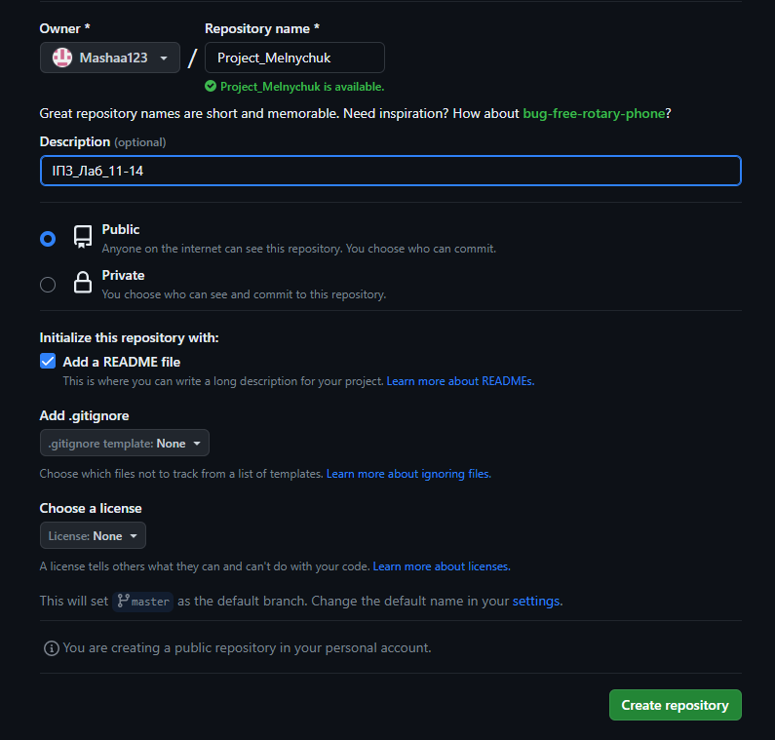

Рисунок 1 “Створення репозиторію”

2.Створення гілок в репозиторії

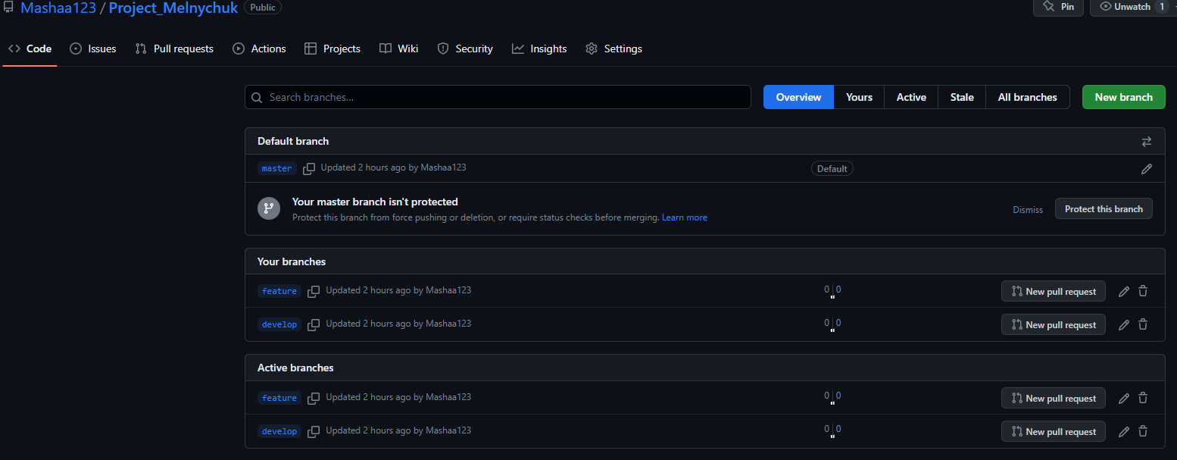

Рисунок 2 “Створення трьох гілок(master,develop,feature) ”

3. Створив локальну копію репозиторію на робочому столі

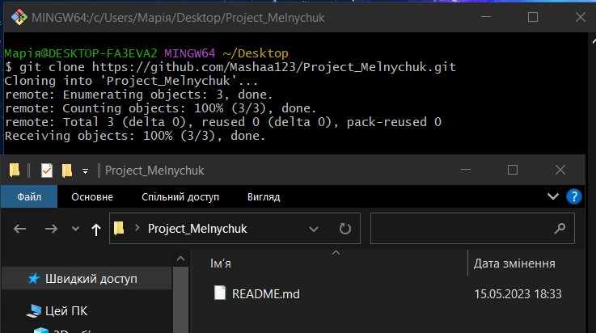

Рисунок 3 “Клонування репозиторію”

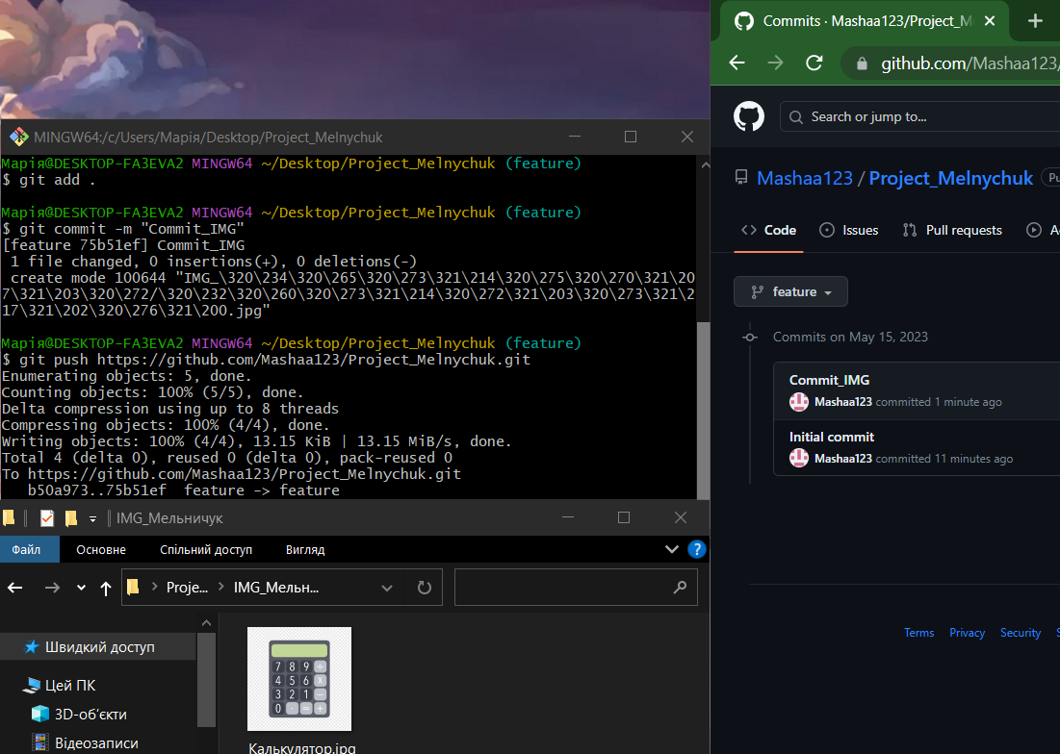4.Створення коміт(IMG)

Рисунок 4 “Закомітення та надсилання на репозиторій”

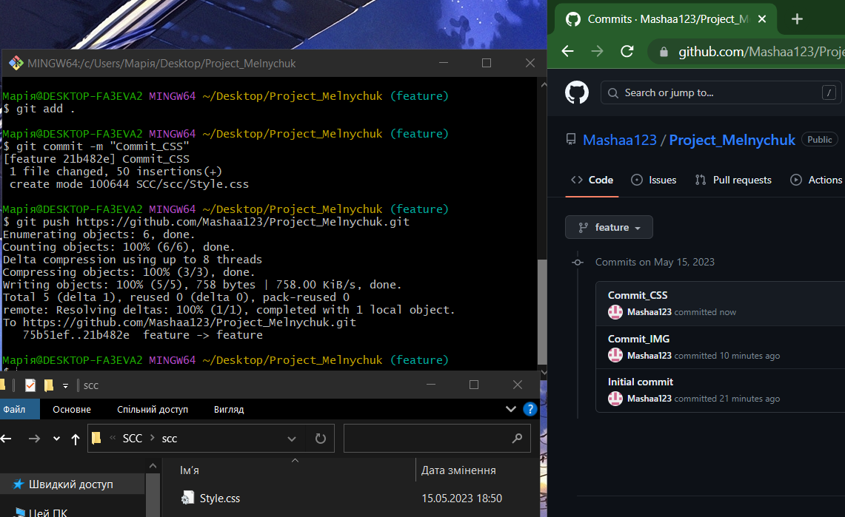5.Створення коміт(SCC)

Рисунок 5 “Закомітення та надсилання на репозиторій”

6.Створення коміт(SRC)

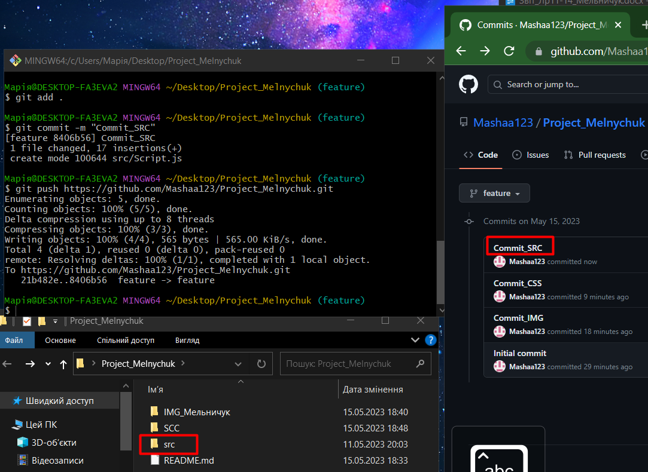

Рисунок 6 “Закомітення та надсилання на репозиторій”

7.Створення коміт(HTML)

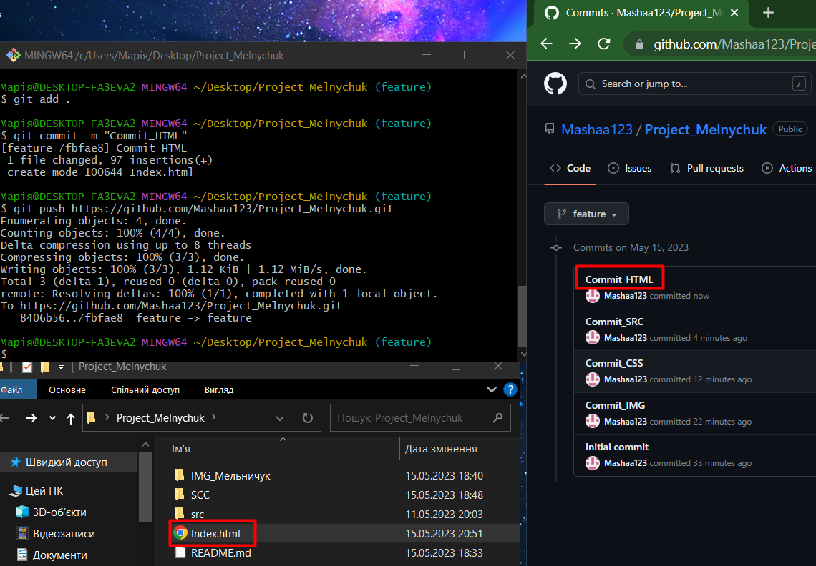

Рисунок 7 “Закомітення та надсилання на репозиторій”

8.Створення коміт

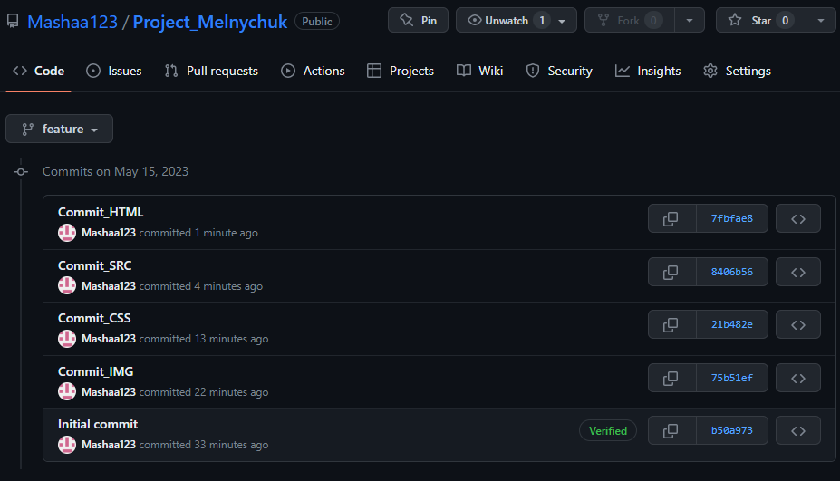

Рисунок 8 “Коміти на гілці feature”

9.Робота калькулятора

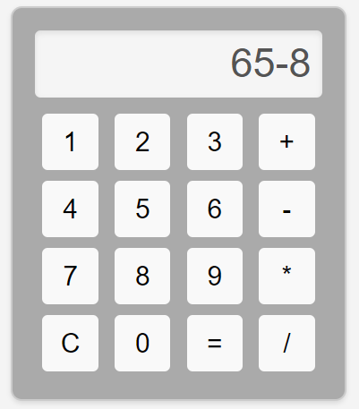

Рисунок 9 “Виконання дії віднімання”

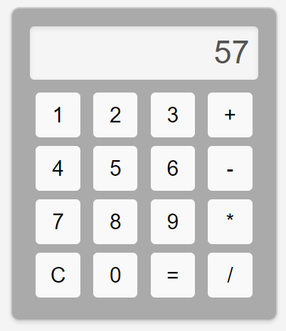

Рисунок 10 “Результат”

10.

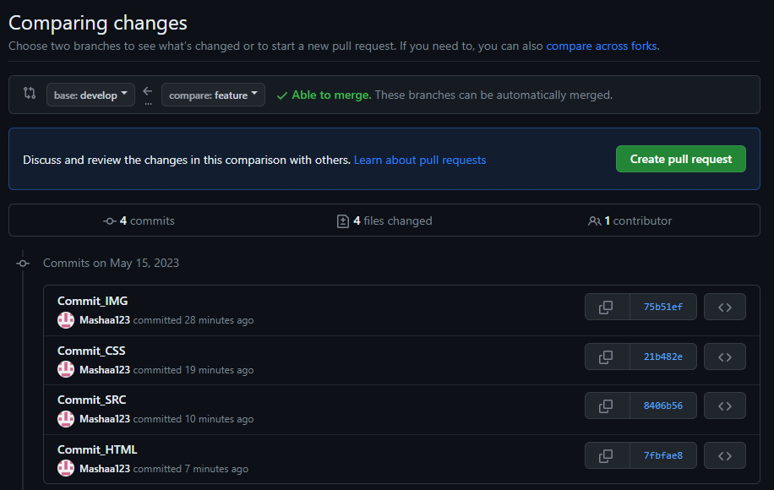

Рисунок 10 “Злиття гілок develop та feature”

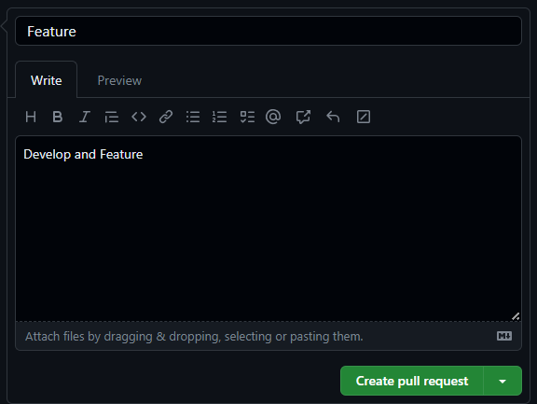

Рисунок 11 “Закомічення гілок”

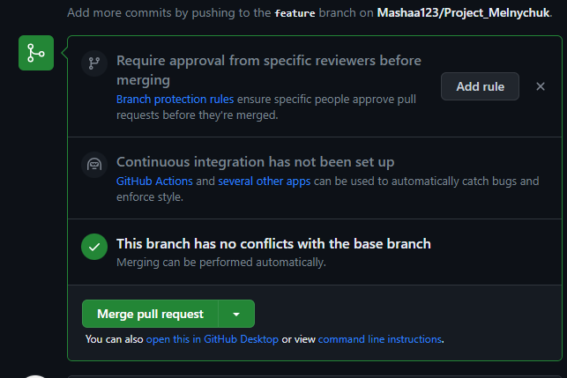

Рисунок 12 “Злиття гілок”

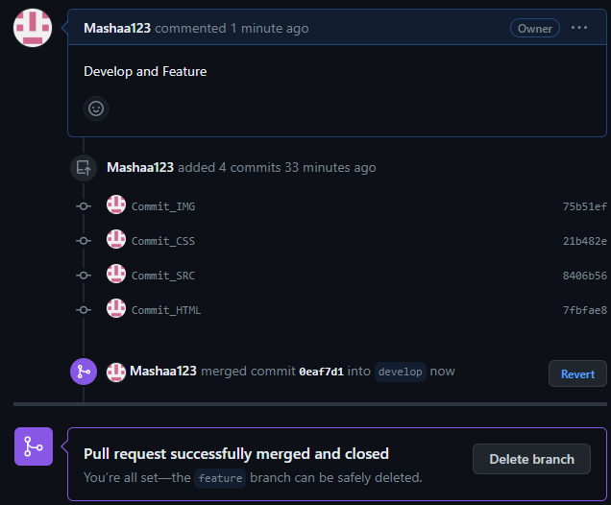

Рисунок 13 “Видалення гілки feature”

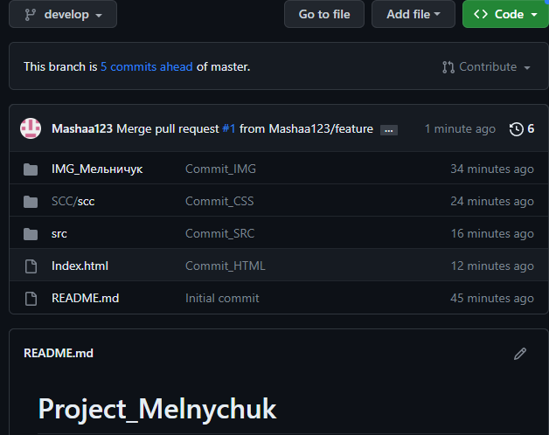

Рисунок 14 “Результати після злиття та видаленя”

11.Злиття гілок 2

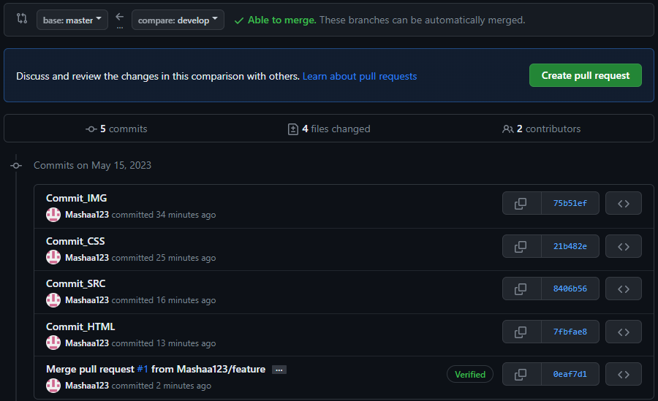

Рисунок 15 “ Злиття гілок master та develop”

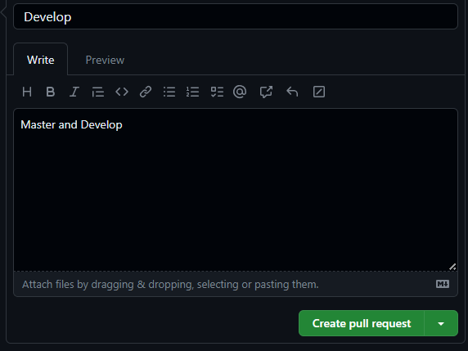

Рисунок 16 “Закомічення гілок”

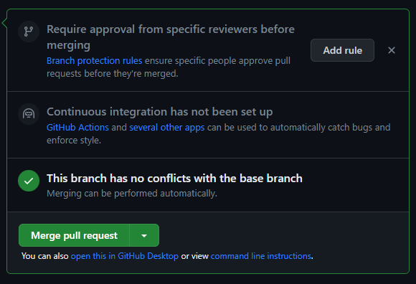

Рисунок 17 “Злиття”

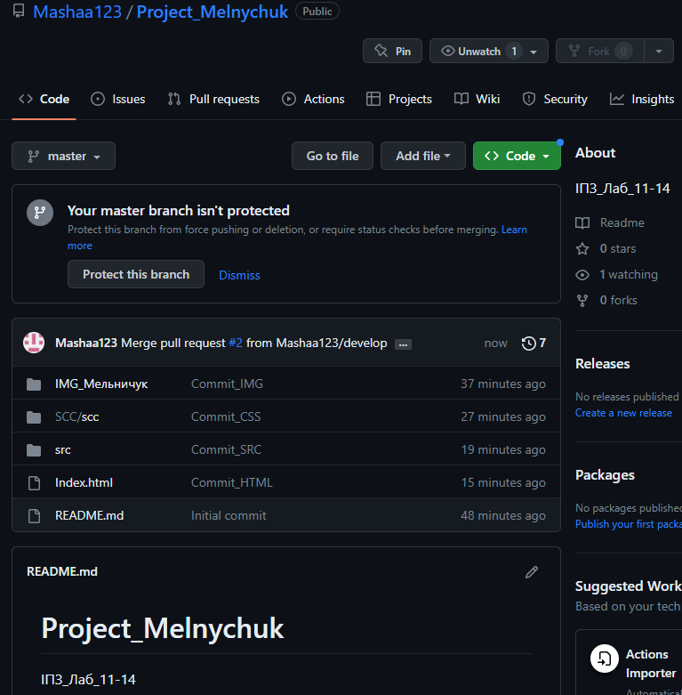

Рисунок 18 “Результати”



Рисунок 19 “Присвоєння мітки v.1.0 гілці мастер”

https://github.com/Mashaa123/Project_Melnychuk